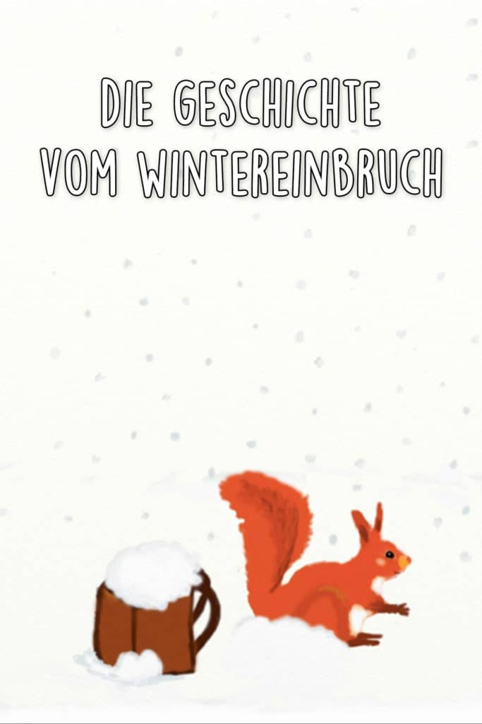

Eines Morgens wurde Eichi in seinem kuscheligen Versteck geweckt. Er schlief tief und fest als plötzlich eine klitzekleine Schneeflocke auf seiner Nasenspitze landete.
„Nanu. Es schneit!“, dachte er. Eichi schüttelte sein buschiges Fell, blinzelte mit seinen dunklen Knopfaugen zum Himmel und dachte nach. „Wenn Schnee fällt, dann ist Winter.“
Eichi ging durch den Wald und rief: „Freunde, der Winter ist da. Ich habe heute eine Schneeflocke gesehen!“ Doch keiner der anderen Waldbewohner antwortete. Alle seine Freunde schliefen noch tief und fest und ließen sich nicht beunruhigen.
„Na gut, dann gehe ich eben allein“, beschloss Eichi tapfer. Er schnappte sich seinen Korb, schnallte ihn um den Rücken und machte sich auf den Weg zu einer Wiese mit vielen Nussbäumen.
Der Weg zur Wiese war lang und mit jedem Schritt wurde es kälter und windiger. „Das gibt es doch nicht“, dachte Eichi. „Hoffentlich habe ich genug Nüsse gesammelt und versteckt, weil wenn der Schnee erst da ist, werde ich weniger Nüsse finden.“
Nach der langen Wanderung zur Wiese buddelte und grub er fleißig unter den großen Bäumen. Ab und zu fand er eine heruntergefallene Nuss oder eine vergrabene Eichel aus dem vergangenen Jahr. Seine Ausbeute legte er vorsichtig in den Korb. Als dieser halbvoll war, wurde es langsam dunkel und Eichi beschloss, sich einen Platz zum Schlafen zu suchen. Er fand in einem der Nussbäume ein verlassenes Nest und kuschelte sich hinein. „Morgen geht die Suche nach Nüssen weiter”, dachte er sich.
Als Eichi am nächsten Tag aufwachte, sah er eine dicke Schneedecke auf der Wiese. „Oh NEIN! Der Winter ist da.” Eichi kletterte flink vom Baum hinunter und fing an, mit seinen Pfoten durch die feste Schneedecke an den Boden zu gelangen. Die Suche nach Nüssen war mühselig. Es war bitterkalt und Eichi fand nur ab und zu etwas Essbares.
Als er gerade die gesammelten Nüsse in seinen Korb legte, kam eine kleine Maus durch den Schnee gestapft. An ihren Barthaaren klebten kleine Eiskristalle. „Hallo Eichi, ich sehe du hast rechtzeitig mit dem Sammeln begonnen und schon viele Nüsse gefunden. Ich habe den Wintereinbruch verschlafen und habe jetzt nichts zu essen.“ Eichi sah, dass die kleine Maus fror und dass sie Hunger haben musste. „Na gut, kleine Maus. Ich kann dir ein paar Nüsse abgeben.“ Die kleine Maus bedankte sich und ging mit den Nüssen zurück in den Wald.
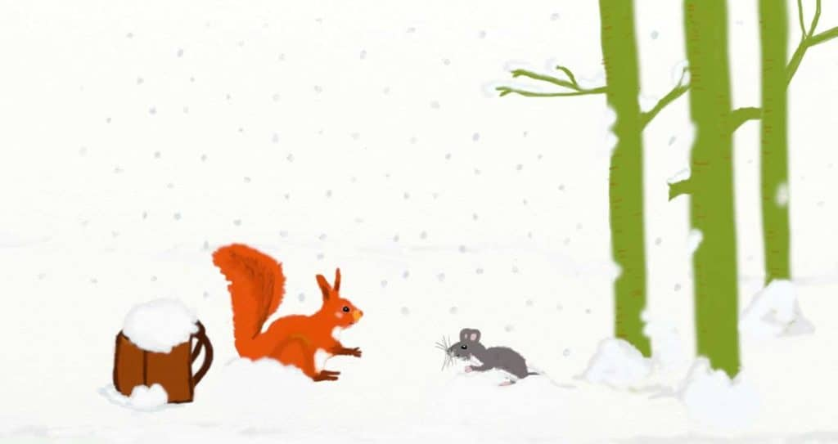
Kurz darauf kam ein kleiner Igel und sagte: „Hallo Eichi, es ist schrecklich kalt, nicht wahr? Ich habe gar nicht mit dem harten Wintereinbruch gerechnet. Bevor ich wieder in den Winterschlaf gehe, muss ich noch etwas essen. Leider habe ich im Schnee aber nichts mehr gefunden.“ Eichi kannte den Igel und wollte nicht, dass er hungerte. „Ich kann dir ein paar Regenwürmer geben.“ Der Igel bedankte sich und ging zurück zu seinem Bau.
Als Eichi gerade mit dem Sammeln fortfahren wollte, kam ein kleiner Hase vorbei gehumpelt. „Hallo, liebes Eichhörnchen. Ich sehe, du hast viele Nüsse gefunden. Ich habe mir meine Pfote verletzt und kann jetzt nichts mehr sammeln.“ Eichi hatte Mitleid mit dem Hasen. „Deine Pfote tut bestimmt sehr weh. Ich kann dir ein paar Nüsse geben, vielleicht hilft es dir.“ Der Hase bedankte sich und humpelte weiter.
Es wurde langsam dunkel und eine dicke Schneeflocke nach der anderen fiel sanft auf sein Fell. Manchmal schüttelte er sich, weil es zu kalt wurde. Hinter einem Baum sah er dann eine kleine Meise. „Hallo Meise, was machst du da? Müsstest du nicht auf dem Baum sitzen, oder umherfliegen?“
Die Meise antwortete: „Du hast Recht. Ich bin nur selten hier unten am Boden, aber ich muss etwas zu essen finden. Der Schnee kam so plötzlich.“
Eichi blickte in sein Körbchen. Es waren nur noch zwei Nüsse darin. „Meise, ich habe nur noch zwei Nüsse. Aber eine davon kann ich dir geben.“ Die Meise bedankte sich und flog mit der Nuss im Schnabel davon.
Eichi blickte in den fast leeren Korb. „Eine Nuss – damit komme ich nicht durch den Winter!“. Doch er musste sich nun auf den Heimweg machen, denn zum Sammeln war es zu kalt und dunkel geworden.
Der Winter wurde mit jedem Tag eisiger. Die Bäume trugen eine dicke Schneedecke auf den Ästen. Eichi machte sich Sorgen und setzte sich auf einen großen Stein am Wegesrand.
Da kam die kleine Maus vorbei. „Hallo Eichi, du siehst traurig aus. Was ist denn los?“ Eichi erklärte ihr, dass er all seine Nüsse mit den anderen geteilt hat und nun selber nichts mehr hatte. Die kleine Maus erinnerte sich daran, wie das Eichhörnchen seine Nüsse teilte und sagte: „Ich habe etwas Käse und einige Körner auftreiben können. Ich gebe dir gerne etwas ab.“ Sie teilte ihre Vorräte und verabschiedete sich.
„Hallo Eichhörnchen“, zwitscherte es vom Baum. „Hier habe ich einen Regenwurm für dich.“ Die kleine Meise flog zum Boden herunter und gab Eichi den Wurm. Er schlang den Wurm hastig herunter und bedankte sich bei der kleinen Meise.
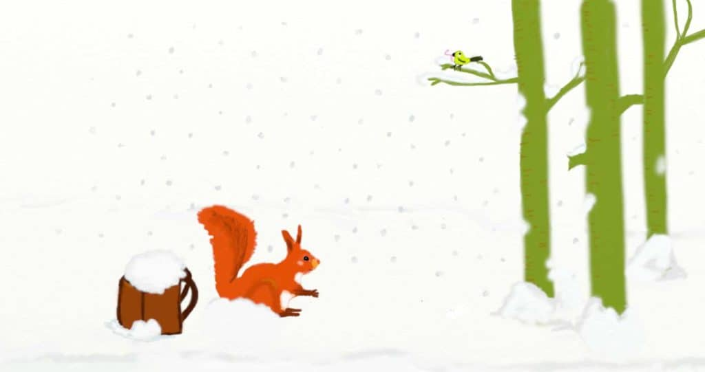
Einige Zeit später kamen auch der humpelnde Hase und der Igel vorbei und sagten: „Wir haben heute die kleine Maus getroffen. Sie erzählte uns, dass du all deine Vorräte geteilt hast und nun selber hungrig bist.“
„Ich kann dir etwas von meiner Milch abgeben, die ich beim Bauernhof gefunden habe“, sagte der Igel. Der Hase zeigte ihm einen Apfel und teilte ihn mit Eichi. „Wir alle suchen weiter nach Vorräten und können es teilen, wenn wir etwas gefunden haben.”
„Morgen können wir zusammen auf Nahrungssuche gehen“, berichtete der Igel. „Danke, ich komme sehr gerne mit euch.“ Eichi verabredete sich mit dem Igel und dem Hasen. Sie wollten sich am nächsten Morgen bei Sonnenaufgang treffen.
Eichi war dankbar für die Hilfe der anderen Tiere und hatte nun keine Furcht mehr vor dem Winter. Er kuschelte sich in sein Nest und freute sich auf die gemeinsame Vorratssuche am nächsten Tag.

